Міністерство освіти і науки України

Національний технічний університет України

«Київський політехнічний інститут»

Факультет інформатики та обчислювальної техніки

Кафедра обчислювальної техніки

**Лабораторна робота №2**

**з дисципліни «Архітектура комп’ютера 3»**

Виконав:

студент ІІI курсу

групи ІО-72

Кириченко Дмитро

Перевірив:

ас. Каплунов А.В.

Київ – 2020

**Тема:** Основні інструкції 32-бітного ARM процесора для мікроконтролерів.

**Мета:** Навчитися використовувати асемблерні інструкції ядра Cortex-M4, працювати з процедурами і базово зрозуміти архітектуру ядра.

**Варіант:**

Номер заліковки - 7313

7313 % 5 = **3**

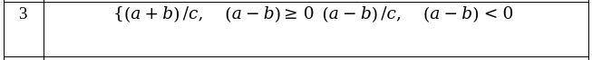

**Код програми:**

.global lab1

.syntax unified

#define A #4

#define B #16

#define C #3

lab1:

push {lr}

mov r0, A

mov r1, B

sub r2, r0, r1

cmp r2, #0

it ge

addge r2, r1, r0

mov r3, C

sdiv r2, r3

pop {pc}

**Виконання роботи:**

A = R0 = 18

B = R1 = 6

C = R3 = 3

RESULT = R2 = (18 + 6) / 3 = 8

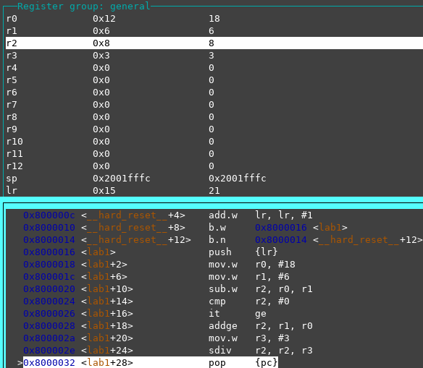

A = R0 = 4

B = R1 = 16

C = R3 = 3

RESULT = R2 = (4 - 16) / 3 = -4

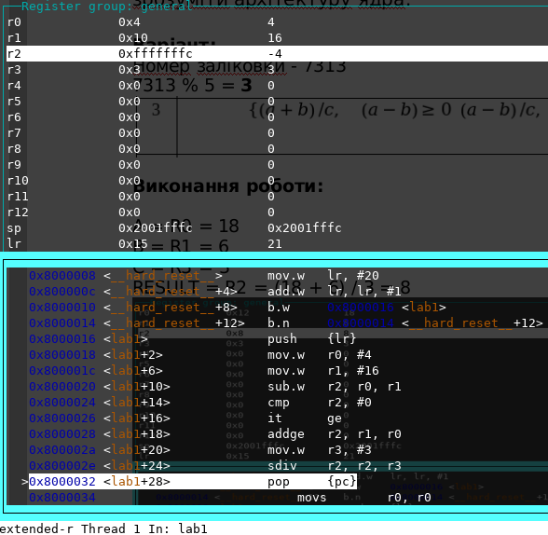

**Висновки:** Упродовж виконання лабораторної роботи ми навчилися використовувати асемблерні інструкції ядра Cortex-M4, працювати з процедурами і базово зрозуміли архітектуру ядра.